江 南 大 学 考 试 卷 专 用 纸

《 复变函数与记分变换》 期末考试卷  使用专业、班级 学号 姓名  一 填空题（每小题5分，共25分）  1 设z=(2-3i)(-2+i)，则argz= .  2 计算 i= .  3 计算积分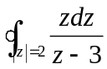= .  4 将函数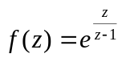在z=0展开成幂级数的收敛半径R= .  5 函数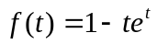的Laplace变换F(s)= .  二 （10分）找出函数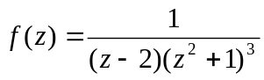在扩充复平面内的孤立奇点并进行分类，如果是极点，请指出它的级数，并说明理由。  三 计算下列积分（每小题10分，共20分）  1 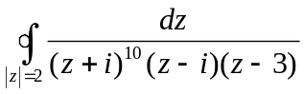  2 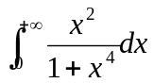  四 计算题（每小题8分，共16分）  1 设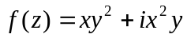，问在何处可导？何处解析？并在可导处求出导数值。 | 2 将函数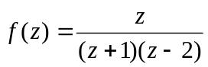在展开成洛朗级数  五 设调和函数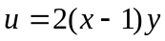，求u的共轭调和函数v，并求出解析函数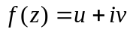，且满足  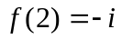 （10分)  六 求函数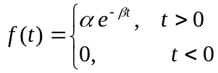 的傅氏变换，并证明：  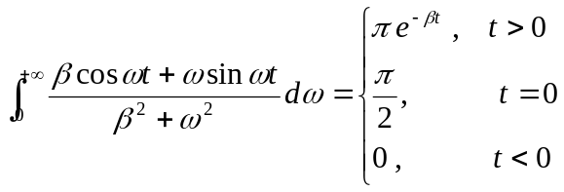 （10分）  七 求初值问题 （9分）
  题 数 | 一 | 二 | 三 | 四 | 五 | 六 | 七 | 总 分
  得 分
考试形式开卷（ ）、闭卷（ ），在选项上打（√）
开课教研室 命题教师 命题时间 使用学期 总张数 教研室主任审核签字

本题得分

本题得分

本题得分

本题得分

本题得分

本题得分

本题得分

本题得分

本题得分

本题得分

（1）

